**[Βάρος – Τριβή](https://viewonphysics.gr/?p=47):ερωτήσεις -ασκήσεις**

1. Σημειώστε με Σ, αν η πρόταση είναι σωστή και Λ, αν είναι λάθος.
   1. Το βάρος είναι η βαρυτική δύναμη.
   2. Το βάρος ενός σώματος είναι πάντα το ίδιο, όπου κι αν βρεθεί το σώμα.
   3. Ένα σώμα που θα βρεθεί στη Σελήνη δεν έχει βάρος.
   4. Το βάρος είναι δύναμη και μετριέται σε Ν (Νιούτον).
   5. Οι βαρυτικές δυνάμεις είναι μόνο ελκτικές.
2. Ποιες από τις παρακάτω προτάσεις είναι σωστές;
   1. Ενα σώμα δέχεται μεγαλύτερη δύναμη από τη Γη όσο ανεβαίνει σε μεγαλύτερα ύψη.
   2. Οταν λέμε ότι η Γη μας έλκει με δύναμη όσο το βάρος μας αυτό σημαίνει ότι μας έλκει και ο Ειρηνικός Ωκεανός και η Ανταρκτική.
   3. Η μάζα ενός αντικειμένου στη Σελήνη είναι ίδια όσο και στη Γη.
   4. Αν δεν υπήρχε η ατμόσφαιρα που περιβάλλει τη Γη τα σώματα δε θα δέχονταν την δύναμη βαρύτητας του πλανήτη.
3. Η παράδοση λέει ότι ο Νεύτωνας είδε να πέφτει ένα μήλο κάτω από μία μηλιά και τότε του ήλθε η πρώτη ιδέα για την έλξη της Γης. Έχοντας υπόψη τα αποτελέσματα που μπορεί να προκαλέσει μια δύναμη, μπορείτε να σκεφτείτε με ποιες λογικές σκέψεις ο μεγάλος επιστήμονας οδηγήθηκε στο συμπέρασμα ότι θα πρέπει η Γη να  ασκεί ελκτικές δυνάμεις πάνω στα σώματα;
4. Επιλέξτε τη σωστή απάντηση: Ένα σώμα όταν βρεθεί στη Σελήνη έχει το 1/6 του βάρους που έχει στη Γη. Αυτό συμβαίνει γιατί:
   1. Η Σελήνη δεν έχει ατμόσφαιρα.
   2. Τα σώματα χάνουν τα 5/6 της μάζας τους, όταν βρεθούν στη Σελήνη.
   3. Η Σελήνη είναι μικρότερη από τη Γη.
   4. Συμβαίνουν ταυτόχρονα όλα τα παραπάνω.
5. Στην εικόνα φαίνονται τρεις θέσεις,(1), (2) και (3), στις οποίες βρίσκεται ένα σώμα, που αιωρείται στο διάστημα, κοντά στη Γη. Επίσης εικονίζεται και το διάνυσμα του βάρους του στις θέσεις αυτές. Σε ποια ή ποιες θέσεις έχει σχεδιαστεί σωστά το διάνυσμα;

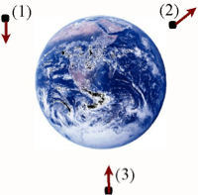

Άσκηση 5

1. Κάποιος ισχυρίζεται ότι εφόσον στη Σελήνη το βάρος του θα είναι το 1/6 από αυτό που έχει στη Γη, τότε ένας σίγουρος τρόπος να αδυνατίσεις είναι να πας στη Σελήνη οπότε αυτομάτως και χωρίς δίαιτα θα έχεις χάσει αρκετό από το βάρος σου. Συμφωνείτε με τον ισχυρισμό αυτόν ή όχι και γιατί;
2. Στα παρακάτω στερεά σώματα να σχεδιάσετε στο καθένα το διάνυσμα του βάρους επιλέγοντας το κατάλληλο σημείο εφαρμογής.

https://lh3.googleusercontent.com/-26I1watEkVY/ULvOvQF2vWI/AAAAAAAABQE/Qbj3Ue4Alnc/%25255BUNSET%25255D.jpg

Άσκηση 7

1. Η σφαίρα του σχήματος πέφτει από ορισμένο ύψος πάνω στην επιφάνεια της Γης. Σχεδιάστε τα διανύσματα δύο δυνάμεων: Του βάρους της σφαίρας και της δύναμης που δέχεται η Γη από τη σφαίρα ( Δράση – Αντίδραση ). Το σημείο Κ είναι το κέντρο της Γης.

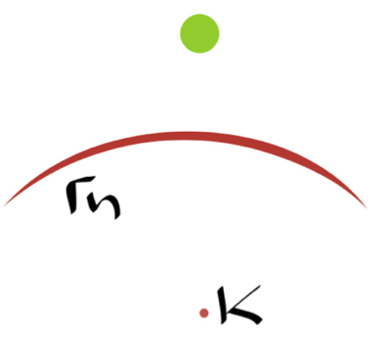

Άσκηση 8

1. Η σφαίρα κυλάει πάνω στο κεκλιμένο επίπεδο. Επάνω της έχουν σχεδιαστεί δύο δυνάμεις. Από πού προέρχονται; Πώς θα ονομάζατε την γαλάζια και πως την κόκκινη; Σχεδιάστε τη δύναμη αντίδρασης της κόκκινης.

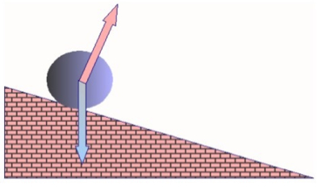

Άσκηση 9

1. Περιγράψτε τρία γεγονότα που θα μπορούσαν να συμβούν αν δεν υπήρχε η δύναμη της τριβής.
2. Ποιες από τις παρακάτω προτάσεις είναι σωστές;
   1. Η τριβή εμποδίζει πάντα την κίνηση των σωμάτων.
   2. Οταν δύο επιφάνειες τρίβονται εμφανίζεται τριβή.
   3. Οταν ένα σώμα είναι ακίνητο τότε δεν υπάρχει τριβή.
   4. Οταν ένα σώμα είναι ακίνητο, αλλά τείνει να κινηθεί, τότε εμφανίζεται τριβή.
3. Ένας άνθρωπος τραβάει προς το μέρος του μ’ ένα σχοινί το στερεό αντικείμενο Σ της παρακάτω εικόνας. Το Σ κινείται πάνω σε τραχεία επιφάνεα. Σχεδιάστε τις τέσσερις δυνάμεις που δέχεται το Σ, χρησιμοποιώντας τα κατάλληλα σύμβολα γι αυτές και διευκρινίζοντας από πού προέρχεται η κάθε μία.

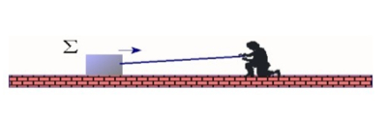

Άσκηση 12

1. Σε οριζόντιο επίπεδο εκτοξεύουμε ένα αντικείμενο με ταχύτητα 20m/s. Το αντικείμενο, αφού κινηθεί για ορισμένο διάστημα, σταματάει. Υπάρχει κάποια δύναμη, που να ασκείται στο σώμα κατά τη διάρκεια της κίνησης του, η οποία να το φρενάρει; Αν ναι, πώς το καταλαβαίνουμε αυτό; Σχεδιάστε τις δυνάμεις που δέχεται το σώμα όσο διαρκεί η κίνησή του και προσδιορίστε από που προέρχεται η κάθε μία.

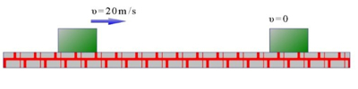

Άσκηση 13

1. Το σώμα Σ μεταφέρεται πάνω σε μία πλατφόρμα, η οποία κινείται προς τα δεξιά εξ αιτίας της δύναμης F. Σχεδιάστε τα διανύσματα των τριών δυνάμεων που ασκούνται πάνω στο Σ. Η τριβή βοηθάει ή εμποδίζει την κίνηση του σώματος Σ;

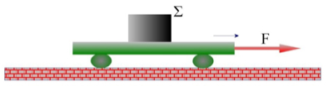

Άσκηση 14

1. Στη διάταξη της προηγούμενης άσκησης σχεδιάστε τις δύο δυνάμεις που δέχεται η πλατφόρμα από το σώμα Σ με βάση το νόμο Δράσης – Αντίδρασης του Νεύτωνα.

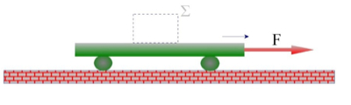

Άσκηση 15